11  Схема организации улично-дорожной сети | Приложение № 4  к постановлению Администрации  городского округа город Салават  Республики Башкортостан  от «___» _________ 2018 г. № ___
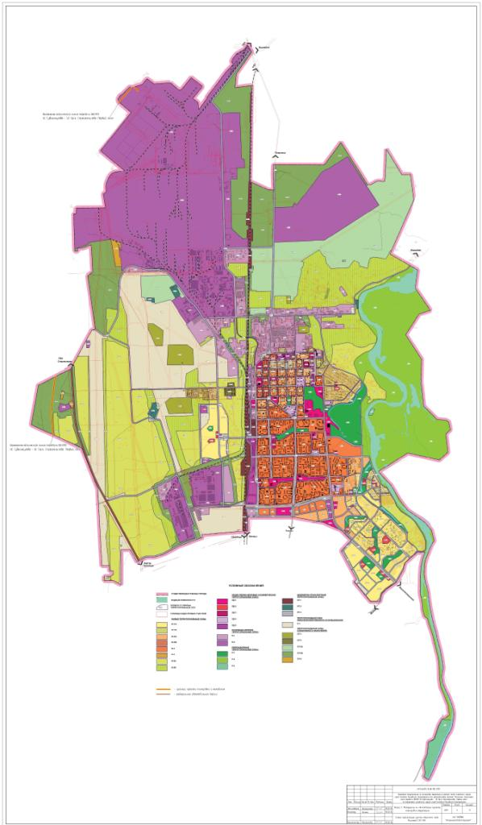

Управляющий делами Администрации _______С.А. Евграфов

